Диск 37. Миссионерская конференция 2000, 2001 | Проповеди в MP3 – диск 37  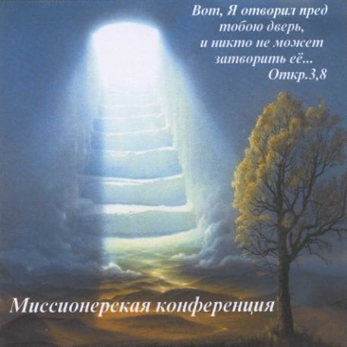  2000 г. Миссионерская Конференция, Сибирь 7:19:54  2001 г. Миссионерская Конференция в Славгороде 8:16:57  2001 г. Молодёжный вечер 2:15:43 |  | Диск 37. Миссионерская конференция 2000, 2001
Проповеди в MP3 – диск 37

2000 г. Миссионерская Конференция, Сибирь 7:19:54
2001 г. Миссионерская Конференция в Славгороде 8:16:57
2001 г. Молодёжный вечер 2:15:43

